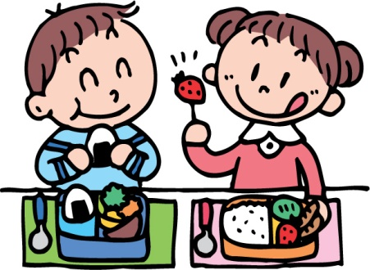
夏休みの給食メニュー

日 | 曜日 | メニュー
7月29日 | 月 | カルビ焼き ふき炒め ポテトサラダ
7月30日 | 火 | デミカツ ナポリタン 繊キャベツ ミニトマト
7月31日 | 水 | 豚バラネギ塩焼き ひじき炒め 春雨サラダ
8月1日 | 木 | 鶏のから揚げユーリンチー 玉子焼き スパサラダ
8月2日 | 金 | チキン南蛮 煮昆布 みかん缶詰

